••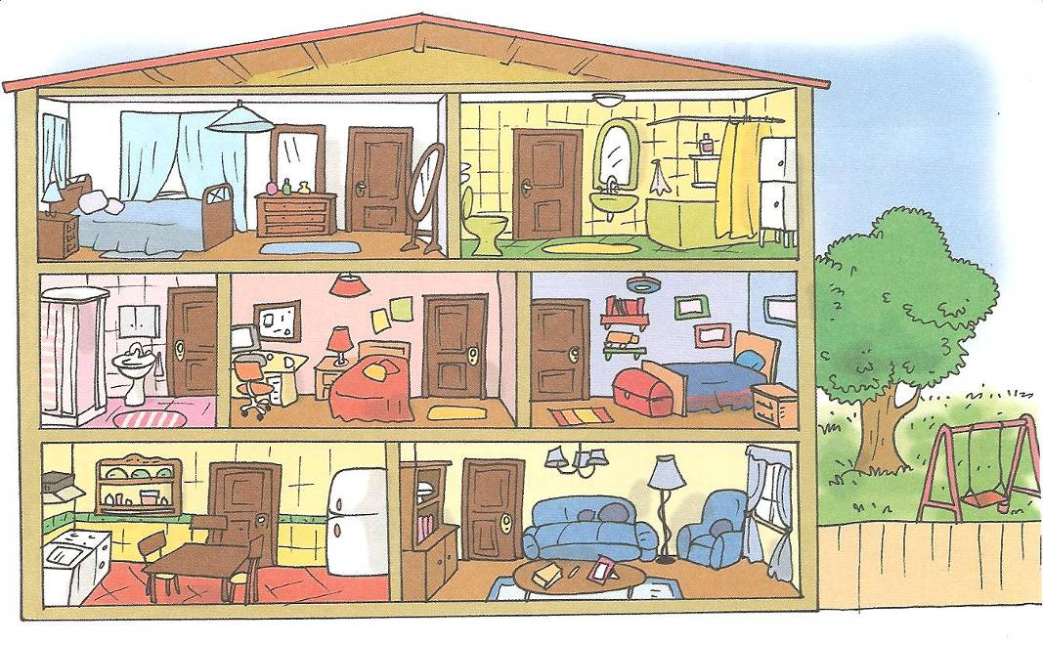

BADEZIMMER

DACH

GARTEN



almancayazili.com

Garten •  
Keller • Küche • Schlafzimmer • Badezimmer • Esszimmer • Wohnzimmer • Arbeitszimmer •  
Kinderzimmer•  
Dach•   
Flur •   
Toilette •

WOHNZIMMER

KÜCHE

ARBEITSZIMMER

KINDERZIMMER

BADEZIMMER

SCHLAFZIMMER

•Oturma Odası  
• Mutfak  
• Giriş,Hol,Koridor  
•Yatak Odası  
•Çalışma Odası  
•Tuvalet  
•Bahçe  
•Çocuk Odası  
•Banyo  
•Çatı  
• Kiler,depo  
•Yemek Odası

• kitchen • office

• bedroom

• toilet

• garden

• bathroom

• corridor

• living room • dining room  
• roof  
• Cellar  
• …………

Wo macht was?

kochen im Schlafzimmer

schlafen im Badezimmer

arbeiten im Esszimmer

essen in der Küche

fernsehen im Wohnzimmer

duschen im Arbeitszimmer  
spielen im Garten

Wortsalat  
 zbsermeitArmi ücehK erGtna

---------------------- ---------------------- ----------------------

emafcSizmrlh rulF etileTto

---------------------- ---------------------- ----------------------  
  
 reinKmizredrm leerKl omerWhminz  
  
---------------------- ---------------------- ----------------------